Лекция. Биосфера. Определение и структура.

План лекции.
- Понятие о биосфере.
- Границы биосферы.
- Состав и свойства биосферы.

- Понятие о биосфере.

Первые представления о биосфере как «области жизни» и наружной оболочке Земли были высказаны в начале XIX в. Ж. Ламарком. В 1875 г. австрийский геолог Э. Зюсс впервые ввел в научную литературу современный термин «биосфера», понимая под ним область взаимодействия основных оболочек Земли: атмо-, гидро- и литосферы, где встречаются живые организмы.
Заслуга создания целостности учения о биосфере принадлежит русскому ученому В. И. Вернадскому. Он впервые указал, что совокупная деятельность живых организмов проявляется как геохимический фактор планетарного масштаба. Он рассматривал биосферу не как простую совокупность живых организмов, а как единую термодинамическую оболочку, в которой сосредоточена жизнь и постоянно взаимодействуют организмы с неорганической средой. Именно благодаря жизнедеятельности организмов сформировался химический состав атмосферы, почвы, природных вод, образовались некоторые осадочные породы. Ученый говорил о биосфере как о «сфере жизни» или «тонкой пленке жизни».
Идеи В. И. Вернадского намного опередили состояние современной ему науки и в должной мере были оценены лишь во второй половине века, после возникновения концепции экосистем. Большинство процессов, меняющих в течение геологического времени лик нашей планеты, рассматривали ранее как чисто физические, химические или физико-химические явления (размыв, растворение, осаждение, гидролиз и т. п.). В. И. Вернадский впервые создал учение о геологической роли живых организмов, показав, что деятельность живых существ является главным фактором преобразования земной коры.
В настоящее время биосферу определяют как область существования и функционирования живых организмов, охватывающую нижнюю часть атмосферы, всю гидросферу, поверхность суши и верхние слои литосферы. Понятие «биосфера» включает в себя как живые организмы, так и среду их обитания. При этом организмы, сложно взаимодействуя друг с другом, составляют органически единую, целостную и динамическую систему, объединенную в единое целое с абиотическими сферами (атмосферой, литосферой, гидросферой) их веществом и пространством.

- Границы биосферы

В современном понимании биосфера включает в себя часть атмосферы, верхнюю часть литосферы (земную кору) и гидросферу (рис. 1). Верхняя граница биосферы располагается примерно на высоте 20-22 км над поверхностью Земли, т.е. до верхней границы озонового экрана, а нижняя граница в твердом теле планеты находится примерно на 6-7-километровой глубине, определяясь зонами распространения температур в земной коре, не превышающих, по-видимому, 100 °С. Гидросфера заселена жизнью полностью. Даже во мраке и холоде самых глубоких впадин, при гидростатическом давлении в сотни и тысячи атмосфер существуют свои биоценозы. Биосфера принципиально отличается от прочих земных оболочек, поскольку является «комплексной». Она не только «покров» из живого вещества, но и среда обитания миллионов видов живых существ, в том числе и человека.
Биосфера - это дом, созданный на Земле жизнью и для жизни. В.И. Вернадский
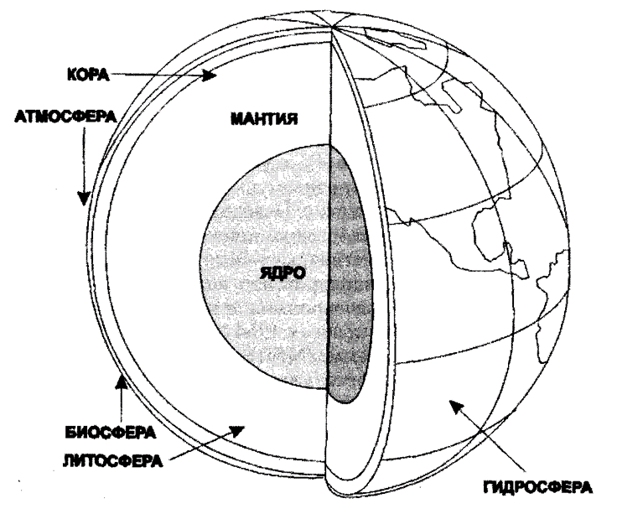

Рис. 1. Общая структура Земли.

впервые обосновал границы жизни в биосфере, показал, что в природе нет более мощной геологической средообразующей силы, чем живые организмы и продукты их жизнедеятельности. Ту часть биосферы, где живые организмы встречаются в настоящее время, обычно называют современной биосферой, или необиосферой, а древние биосферы относят к палеобиосферам, или к белым биосферам.
К необиосфере следует относить также и донные отложения, где возможно существование живых организмов. В литосферу жизнь проникает на несколько километров, но в основном ограничивается почвенным слоем, но по отдельным трещинам и пещерам она распространяется на сотни метров. Границы палеобиосферы в атмосфере примерно совпадают с необиосферой, под водами к палеобиосфере следует относить и осадочные породы, которые практически полностью претерпели переработку живыми организмами. Это толща - от сотен метров до десятков километров. Это применимо и к литосфере, пережившей водную стадию функционирования.
Таким образом, границы биосферы определяются наличием живых организмов или «следами» их жизнедеятельности. Масса живого вещества биосферы Земли весьма мала относительно общей массы геосфер Земли. Она составляет около 2420 млрд т, что более чем в 2 тысячи раз меньше массы самой легкой оболочки Земли - атмосферы: Но эта ничтожная масса живого вещества встречается практически повсюду - в настоящее время живые существа отсутствуют лишь в областях обширного оледенения и в кратерах вулканов. «Всюдность» жизни в биосфере обязана потенциальным возможностям и масштабу приспособляемости организмов, которые постепенно, захватив моря и океаны, вышли на сушу и освоили ее как новую среду обитания.
Жизнь демонстрирует свойства удивительной способности к приспособлению по отношению к различным условиям среды обитания. Некоторые бактерии могут существовать даже в вакууме. Широк диапазон химических условий среды для ряда организмов - от жизни в уксусе до жизни под действием ионизирующей радиации (бактерии в котлах ядерных реакторов). Более того, выносливость некоторых живых существ позволяет им выходить даже за пределы биосферы.
В целом экологический диапазон распространения живого вещества очень велик. Приведем несколько примеров.
1. В 1977 г. в океане на глубине нескольких километров были обнаружены горячие вулканические зоны, в которых при температуре 350 °С существуют многочисленные термофильные бактерии.
2. В экспериментах американского исследователя Камерона сине-зеленые водоросли (цианобактерии) на протяжении нескольких месяцев не теряли жизнеспособности в условиях, которые соответствовали марсианским.
3. Уксусные угрицы (нематоды) обитают в чанах с бродящим уксусом. Ряд микроорганизмов живет в концентрированных растворах солей, в том числе медного купороса, фторида натрия, в насыщенном растворе поваренной соли. Серные бактерии выдерживают децимолярные растворы серной кислоты.
4. Некоторые виды, например, сине-зеленые водоросли (цианобактерии), не гибнут под действием мощного ионизирующего излучения и поселяются в эпицентре ядерного взрыва уже после нескольких дней его действия. Высока также стойкость сине-зеленых водорослей (цианобактерий), и в особенности их спор, к воздействию ультрафиолетового излучения.
5. Живое вещество может сохраняться даже в условиях открытого космоса. Так, третья экспедиция американских астронавтов забыла на Луне телекамеру. Когда через полгода ее возвратили на Землю, на внутренней стороне крышки были обнаружены земные бактерии, которые без каких-либо вредных последствий пережили длительное нахождение за пределами родной планеты.
Выносливость жизни в целом к отдельным факторам среды шире диапазонов тех условий, которые существуют в современной биосфере. Жизнь, таким образом, обладает значительным «запасом прочности», устойчивости к воздействию среды и потенциальной способностью к еще большему распространению.
Распределение жизни в биосфере отличается крайней неравномерностью. Она слабо развита в пустынях, тундрах, глубинах океана, высоко в горах, тогда как в других участках биосферы чрезвычайно обильна и разнообразна. Наиболее высока концентрация живого вещества на границах раздела основных сред – в почве, т. е. пограничном слое между литосферой и атмосферой, в поверхностных слоях океана, на дне водоемов и особенно на литорали, в лиманах и эстуариях рек, где все три среды – почва, вода и воздух – близко соседствуют друг с другом. Места наибольшей концентрации организмов в биосфере В. И. Вернадский назвал «пленками жизни».

- Состав и свойства биосферы

Биосфера, являясь глобальной экосистемой, как и любая экосистема, состоит из абиотической и биотической частей. Абиотическая часть представлена:
1. Почвой и подстилающими ее породами до глубины, где еще есть живые организмы, вступающие в обмен с веществом этих пород и физической средой порового пространства.
2. Атмосферным воздухом до высот, на которых возможны еще проявления жизни.
3. Водной средой - океаны, реки, озера и т.п.
Биотическая часть состоит из живых организмов всех таксонов, осуществляющих важнейшую функцию биосферы, без которых не может существовать сама жизнь: биогенный ток атомов. Живые организмы осуществляют этот ток атомов благодаря своему дыханию, питанию и размножению, обеспечивая обмен веществом между всеми частями биосферы.
В основе биогенной миграции атомов в биосфере лежат два биохимических принципа:
- стремиться к максимальному проявлению, к «всюдности» жизни;
- обеспечить выживание организмов, что увеличивает саму биогенную миграцию.
Эти закономерности проявляются прежде всего в стремлении живых организмов «захватить» все мало-мальски приспособленные к их жизни пространства, создавая экосистему или ее часть. Но любая экосистема имеет границы, имеет свои границы в планетарном масштабе и биосфера. При общем рассмотрении биосферы как планетарной экосистемы особое значение приобретает представление о ее живом веществе как о некой общей живой массе планеты.
Под живым веществом В.И. Вернадский понимает все количество живых организмов планеты как единое целое. Биосфере, как и составляющим ее другим экосистемам более низкого ранга, присуща система свойств, которые обеспечивают ее функционирование, саморегулирование, устойчивость и другие параметры. Рассмотрим основные из них.
1. Биосфера - централизованная система. Центральным звеном ее выступают живые организмы (живое вещество).
2. Биосфера - открытая система. Ее существование невозможно без поступления энергии извне. Она испытывает воздействие космических сил, прежде всего солнечной активности.
3. Биосфера - саморегулирующаяся система, для которой, как отмечал Вернадский, характерна организованность. В настоящее время это свойство называется гомеостазом, под которым понимается способность возвращаться в исходное состояние, компенсировать возникающие возмущения включением ряда механизмов.
Биосфера за свою историю пережила ряд таких возмущений, среди которых интенсивные извержения вулканов, встречи с астероидами, землетрясения, горообразование и т.п. Но благодаря действию гомеостатических механизмов, в частности, принципа устойчивости Ле-Шателье-Брауна, при действии на систему сил, выводящих ее из состояния устойчивого равновесия, происходит ее смещение в том направлении, при котором эффект этого воздействия ослабляется. Опасность современной экологической ситуации связана прежде всего с тем, что нарушается линия механического гомеостаза и принцип устойчивого функционирования если не в планетарных, то в крупных региональных масштабах. Результат - распад экосистем либо появление неустойчивых, практически лишенных свойств гомеостаза систем типа агроценоза или урбанизированных комплексов.
4. Биосфера - система, характеризующаяся большим разнообразием. Разнообразие - важнейшее свойство всех экосистем. Биосфера как глобальная экосистема характеризуется максимальным среди других систем разнообразием. Разнообразие рассматривается как основное условие устойчивости любой экосистемы и биосферы в целом.
5. Важнейшее свойство биосферы - наличие в ней механизмов, обеспечивающих круговорот химических элементов и их соединений.

Контрольные вопросы и задания

1. Какой ученый ввел в науку современный термин «биосфера»? 2. Какой ученый создал учение о биосфере. Что такое биосфера? 3. Охарактеризуйте границы биосферы. 4. Перечислите основные свойства биосферы.

Литература

- Дроздов В.В. Общая экология. Учебное пособие. - СПб.: РГГМУ, 2011.-412 с.
- Лазуткина Ю.С., Сомин В.А. Общая экология. Учебное пособие. – Барнаул: Изд-во «Азбука», 2007 – 134 с.
- Степановских А.С. Экология. - М.: ЮНИТИ-ДАНА, 2001.-703с.
- Чернова Н.М., Былова А.М. Общая экология. - М.: Дрофа, 2004. - 416с.

